**Проектний практикум. Лабораторна робота № 1**

**Реєстрація на Github та створення репозиторію**

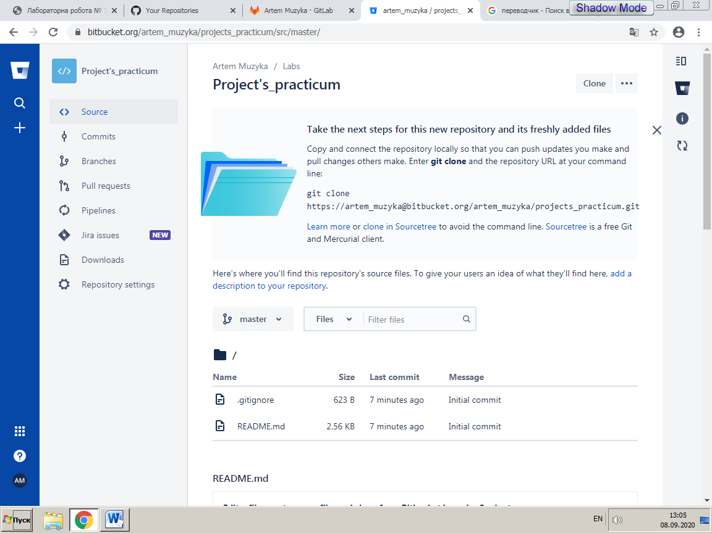

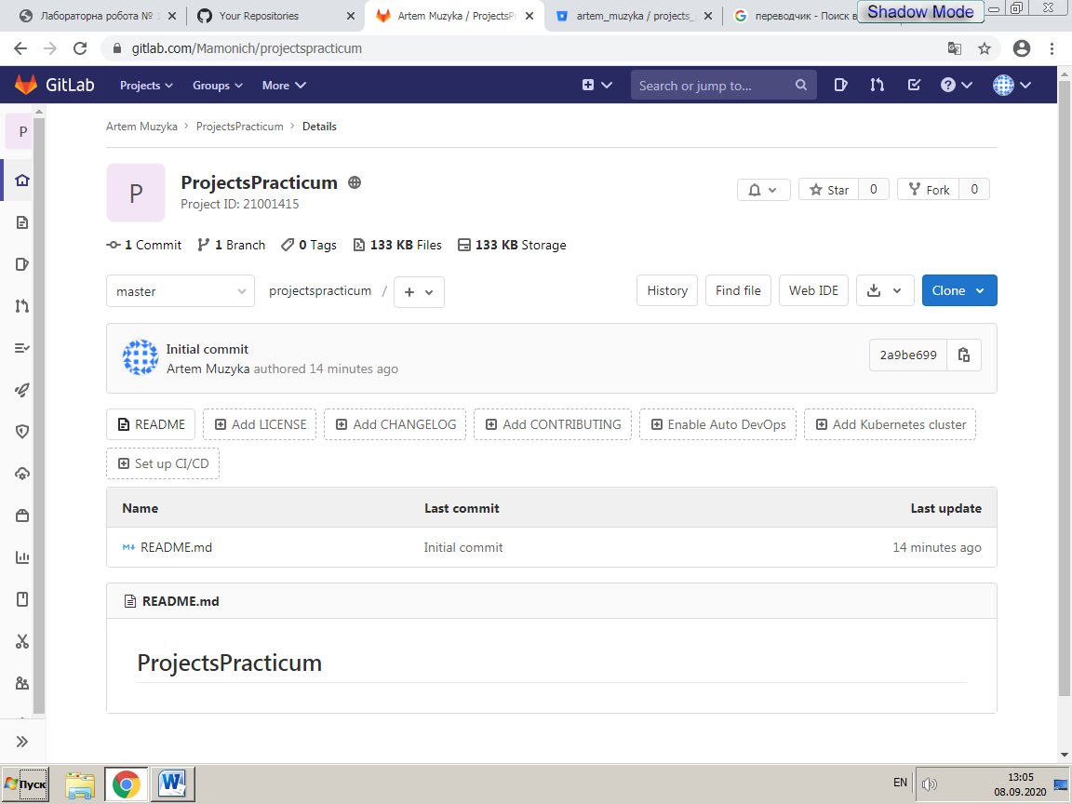

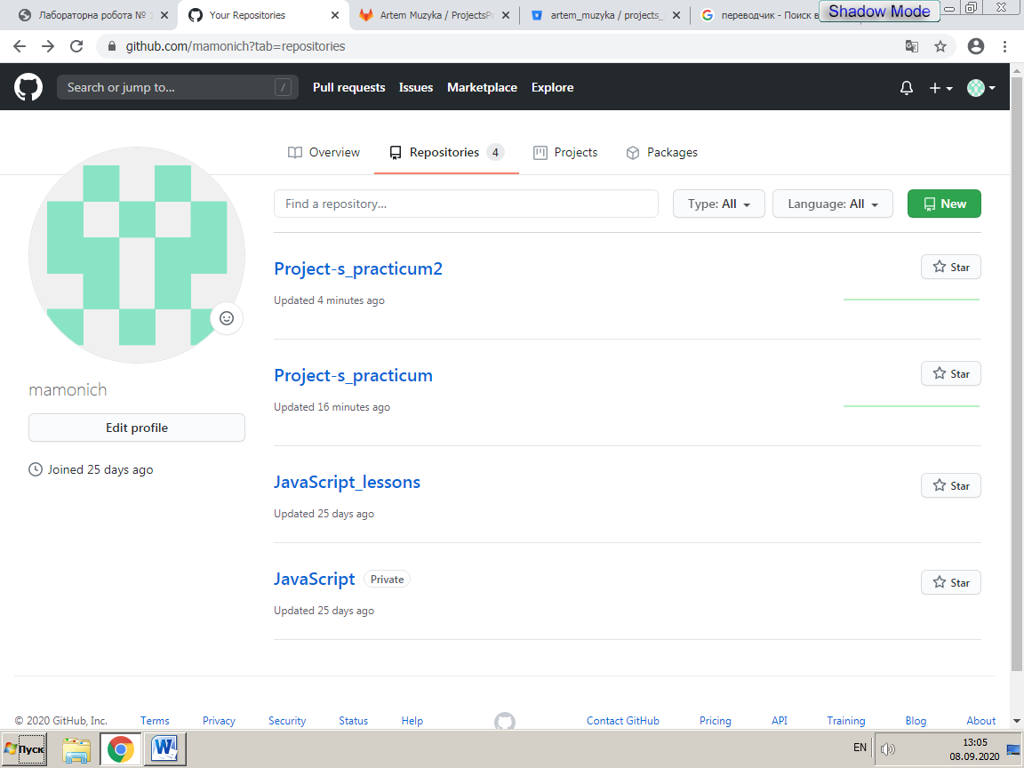

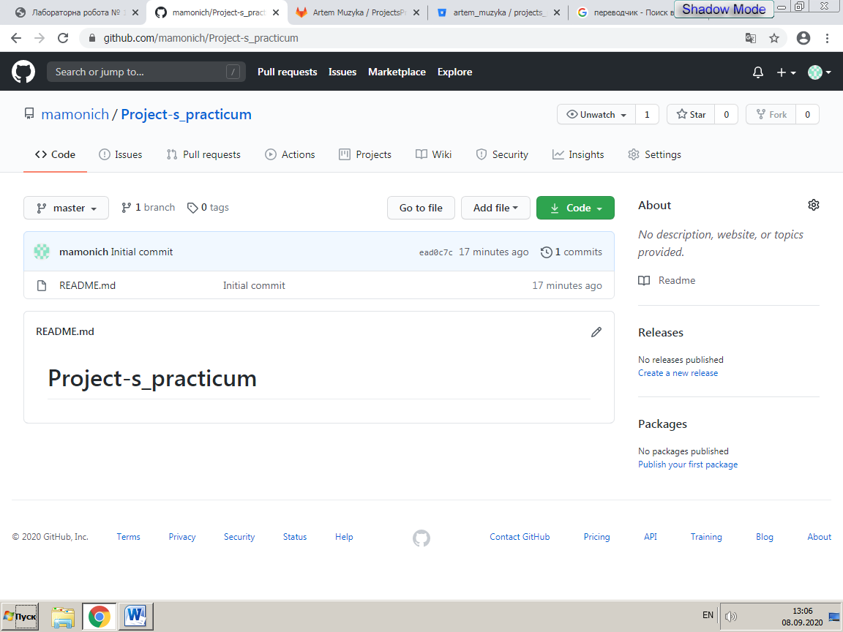

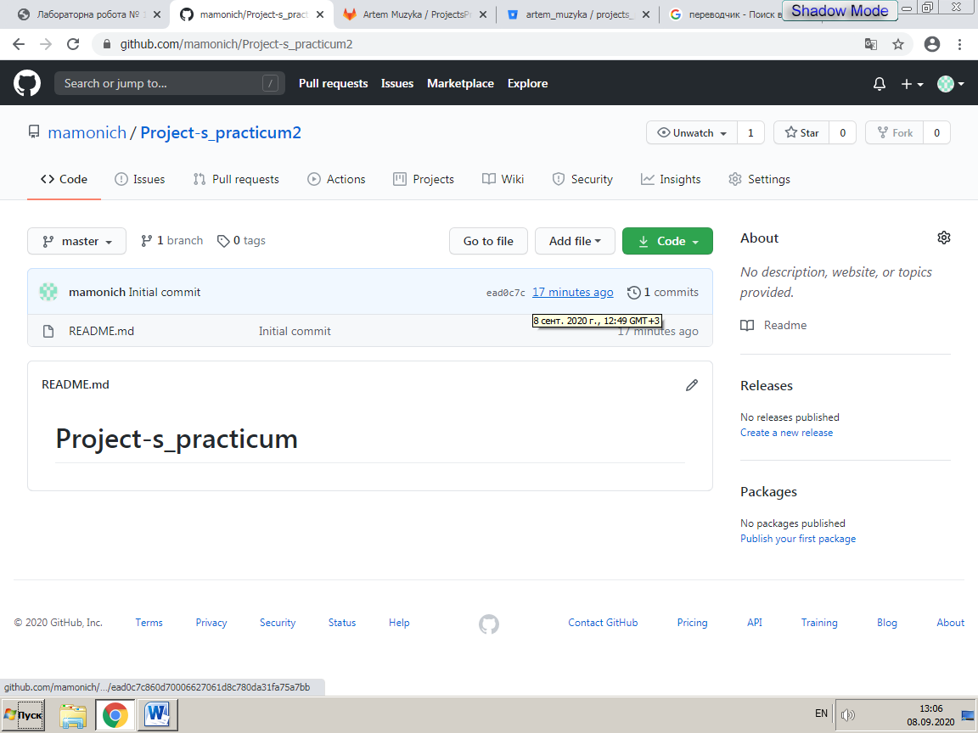

8) Загальна риса цих систем контролю версій (ВКВ) github, Gitlab та Bitbucket - дозволяють створювати свої репозиторії, в яких користувач має можливість стежити за своїми змінами і відкочувати їх за власним бажанням.

Відмінні риси:

• У Github-a меню зверху, а у 2 інших систем меню - зліва

Контрольні запитання

1. Що таке система контролю (управління) версій?

Це система, яка дозволяє слідкувати за змінами свого проекту і відкочувати їх

1. Які СКВ ви знаєте?

Github, Gitlab та Bitbucket

1. Які можливості надають Gihub, Gitlab та Bitbucket?

дозволяють створювати свої репозиторії, в яких користувач має можливість стежити за своїми змінами і відкочувати їх за власним бажанням.

1. Які дії неохідно виконати для створення репозиторію Github?

Your repositories -> New

1. Які дії неохідно виконати для створення репозиторію Bitbucket?

Repositories -> Create repository

1. Як ви розумієте термін Fork?

В моєму розумінні це незалежна гілка, зміни якої залишаються в ній і вони не відбуваються в основній